重庆市财政局关于印发
重庆市农业保险保费补贴管理办法的通知
渝财规〔2022〕5号

相关区县（自治县）财政局，西部科学城重庆高新区、万盛经开区财政局，有关保险公司：
为进一步加强农业保险保费补贴资金管理，筑牢农业生产风险屏障，助力乡村振兴，按照财政部统一要求，结合我市实际，我们修订形成了《重庆市农业保险保费补贴管理办法》。现印发给你们，请遵照执行。

重庆市财政局
2022年6月28日
（此件主动公开）

重庆市农业保险保费补贴管理办法

第一章 总则

第一条 为加强农业保险保费补贴资金管理，筑牢农业生产风险屏障，助力乡村振兴，根据《财政部关于印发〈中央财政农业保险保费补贴管理办法〉的通知》（财金〔2021〕130号）等文件规定，制定本办法。
第二条 本办法所称保费补贴，是指中央、市级财政对区县政府引导有关农业保险经营机构（以下简称承保机构）开展符合条件的农业保险业务，按照保费的一定比例，为投保农户、农业生产经营组织等提供补贴。
本办法所称承保机构，是指保险公司以及依法设立并开展农业保险业务的农业互助保险等保险组织。本办法所称农业生产经营组织，是指农民专业合作社、农业企业以及其他农业生产经营组织。
第三条 农业保险保费补贴工作坚持财政支持、分级负责、预算约束、政策协同、绩效导向、惠及农户的原则。

第二章 补贴标准及范围

第四条 保费补贴资金支持的农业保险（以下简称补贴险种）标的为关系国计民生和粮食、生态安全的主要大宗农产品，以及根据党中央、国务院、市委、市政府有关要求明确的其他农产品。具体分为纳入中央财政保费补贴范围的保险品种（以下简称中央补贴险种）和纳入市级财政保费补贴范围的保险品种（以下简称市级补贴险种）。
第五条 补贴险种。
（一）中央补贴险种。
1.种植业：稻谷、小麦、玉米、油菜、大豆、马铃薯、主粮作物（稻谷、玉米）制种等直接物化成本保险；
2.养殖业：能繁母猪、育肥猪、奶牛等生产成本保险；
3.林业：公益林、商品林等再植成本保险。
（二）市级补贴险种。
1.柑橘成本保险、生猪收益保险，以及稻谷、玉米、马铃薯完全成本补充保险；
2.区县优势特色农产品保险，每个区县不超过5个险种；
3.根据我市农业产业发展重点，市财政局确定的其他险种。
第六条 对区县开展的中央补贴险种，市级财政分类分档实施差异化补贴，重点体现对国家乡村振兴帮扶县（以下简称帮扶县）、产粮大县、生猪调出大县，以及渝东北三峡库区城镇群、渝东南武陵山区城镇群区县（以下简称“两群”区县）等区县的支持，具体比例详见下表。
表：补贴险种保费承担比例表
险种 | 区县类型 | 保费承担比例
 |  | 中央 | 市级 | 区县 | 农户
一、中央补贴险种
种植业 | 帮扶县 | 45% | 35% | 5% | 15%
 | 产粮大县 | 45% | 30% | 10% | 15%
 | 其他区县 | 45% | 25% | 10% | 20%
养殖业（奶牛除外） | 帮扶县 | 50% | 30% | 5% | 15%
 | 生猪调出大县 | 50% | 25% | 5% | 20%
 | 其他区县 | 50% | 20% | 10% | 20%
公益林 | 帮扶县 | 50% | 40% | 10% | -
 | “两群”区县 | 50% | 35% | 15% | -
 | 其他区县 | 50% | 30% | 20% | -
商品林 | 帮扶县 | 30% | 35% | 5% | 30%
 | “两群”区县 | 30% | 30% | 10% | 30%
 | 其他区县 | 30% | 25% | 15% | 30%
二、市级补贴险种
柑橘成本保险 | 全部区县 | - | 50% | 20% | 30%
生猪收益保险 | 全部区县 | - | 40% | 30% | 30%
完全成本补充保险 | 全部区县 | - | 50% | 30% | 20%
区县优势特色农产品保险 | 全部区县 | - | 40% | 不低于30% | 不高于30%
对养殖业中奶牛生产成本保险，中央财政、市级财政、养殖户分别按照50%、30%、20%比例承担保费。
对产粮大县和生猪调出大县实行动态管理，具体按照上一年度中央财政奖励名单确定。对帮扶县、产粮大县、生猪调出大县、“两群”区县存在交叉重复的，区县补贴比例按照最低标准执行。
第七条 市级财政每年按照不超过本级保费补贴年初预算总额的10%给予区县绩效奖励。
市财政局每年对区县开展农业保险工作进行绩效评价，按照绩效评价得分由高到低的顺序，将区县划分为四档，第一档3个区县、第二档5个区县、第三档7个区县、其余区县归为第四档。第一、二、三档分别分配综合绩效评价结果奖励资金总额的40%、30%、30%，每一档内各区县平均分配；第四档及保费补贴低于1000万元的区县不予分配绩效奖励资金。
第八条 对脱贫户、监测户参加农业保险（农产品收益保险除外）的，市级财政补贴比例提高5%，相应降低脱贫户、监测户自缴保费比例。鼓励有条件的区县统筹财政资金、社会捐赠资金等，对农户、农业生产经营组织等自缴保费给予适当补贴。

第三章 保险水平及费率

第九条 承保机构应当公平、合理拟定农业保险条款和费率。保险费率应当按照保本微利原则确定，严格控制经营成本，确保综合费用率不高于20%。
对纳入财政补贴险种的保险金额和费率，根据地域风险差异、历史赔付情况、农产品价格等因素，在充分听取财政部门、行业主管部门、保险监管部门、承保机构、农户代表和财政部重庆监管局意见基础上拟订。中央补贴险种和市级补贴险种的保险金额、费率标准参考附件1，具体以承保机构向保险监管部门的备案为准。
第十条 补贴险种的保险责任涵盖我市主要的自然灾害、重大病虫鼠害、动物疾病疫病、意外事故、野生动物毁损等风险；有条件的区县可稳步探索将价格、产量、气象等变动因素作为保险责任。
第十一条 鼓励区县和承保机构根据本地实际，适当提高补贴险种保障水平。对提高保障水平标准产生的保费，有条件的区县可以提供一定的补贴，或由投保人自行承担。
第十二条 承保机构应当合理设置补贴险种赔付标准，维护投保农户合法权益，不得设置绝对免赔，科学合理设置相对免赔。
第十三条 补贴险种的保险条款应当通俗易懂、表述清晰，保单上应当载明农业保险标的位置和农户、农业生产经营组织，以及中央、市级、区县财政等各方承担的保费比例及金额。其中，对市级补贴险种的保单不需单独载明中央财政承担比例，但需体现“在中央财政奖补政策支持下”等字样。
第十四条 财政部门应会同本级有关部门，参考中国农业再保险股份有限公司发布的农业保险风险区划和风险费率，指导承保机构逐步建立农业保险费率动态调整机制，合理确定补贴险种的保险金额、费率水平。

第四章 补贴资金管理

第十五条 保费补贴资金实行专项管理、分账核算。市与区县财政部门根据全年参保计划，将本级应承担的保费补贴资金，足额列入本级年度预算。
第十六条 保费补贴资金实行专款专用、据实结算。对市级以上财政保费补贴资金存在结余的区县，结余资金相应抵减下年度预算；如下年度不再为补贴地区，市级财政将收回结余资金。
第十七条 承保机构签订保单后，应当按季向区县行业主管部门报送《农业保险保费补贴资金申请表》（附件2）；区县行业主管部门会同相关部门确定补贴险种参保情况审核方式，并对参保数量等基础数据进行审核。
第十八条 区县财政部门在审核保费补贴资金时，应当会同本级行业主管部门要求承保机构提供对应业务的保单级数据。保单级数据由区县行业主管部门留存，且至少保存10年。保单级数据要做到可核验、可追溯、可追责。
第十九条 区县财政部门应当根据承保进度及签单情况，按照预算管理和国库集中支付有关规定，及时足额拨付保费补贴资金。在收到承保机构保费补贴资金申请后，原则上应在一个季度内完成审核和资金拨付工作，超过一个季度仍未拨付的，应向市财政局书面说明。
年度终了，区县财政部门应根据承保机构会计年度有效签单情况，全面、准确地向承保机构结算保费补贴资金。
第二十条 区县财政部门应于每年1月底前编制上年度市级以上财政保费补贴资金结算报告、当年保费补贴申请报告，报送市财政局。报告内容包括但不限于资金管理和使用、补贴标准及范围、保险金额及费率、保障措施、生产成本收益数据和相关表格（附件3、4、5）。
同时，区县财政部门要应会同有关部门，对照农业保险保费补贴综合绩效评价指标表（附件6）进行绩效自评，并形成上年度保费补贴综合绩效自评报告，报送市财政局。报告内容包括但不限于各项综合绩效评价指标完成情况、未完成绩效指标的原因和改进措施。
第二十一条 区县财政部门对报送材料的真实性负责，市财政局根据日常工作掌握情况，直接或委托第三方中介机构，对补贴资金的使用、管理，以及综合绩效自评情况等进行复核。
第二十二条 区县财政部门应加强和完善预算编制工作，根据补贴险种的投保面积、投保数量、保险金额、保险费率和保费补贴比例等情况，测算下一年度各级财政应当承担的保费补贴资金，填报农业保险保费补贴资金测算表（附件4），于每年7月30日前形成正式文件报送市财政局。
第二十三条 区县财政部门应按上述规定时间报送保费补贴资金申请材料，未按规定时间报送的区县，视同该区县放弃申请当年保费补贴资金，以后年度不再受理。
第二十四条 市财政局根据区县财政部门报送的材料，结合预算下达、资金拨付、财政部审核结果等，清算上年度保费补贴资金，下达当年保费补贴资金预算。

第五章 承保机构管理

第二十五条 区县财政部门应当根据相关规定，结合当地实际，做好补贴险种承保机构遴选、管理、考核等工作，按照公平、公正、公开和优胜劣汰的原则，依法依规确定符合条件的承保机构，提高保险服务水平与质量。补贴险种承保机构应当满足中央、市级财政关于政策性农业保险承保机构遴选管理工作的有关要求。
第二十六条 区县财政部门应会同本级行业主管部门等，将纳入中央、市级财政保费补贴范围的种植业、养殖业、林业等险种，在市级遴选的承保机构确定名单中自主选择。在满足绩效评价要求的前提下，承保机构应保持相对稳定，一经确定原则上不少于3年。
第二十七条 区县财政部门应根据政策性农业保险保费规模确定机构数量，遴选前3年，平均保费规模不超过500万元（含）的，承保机构数量原则上不超过1家；平均保费规模超过500万元（不含）的，承保机构数量须选择2-3家。对存在特殊情况，确需超过3家的应报市财政局提交市农业保险工作小组研究决定。
第二十八条 承保机构应当按照有关规定，及时、足额计提农业保险大灾风险准备金，逐年滚存，逐步建立应对农业大灾风险的长效机制；同时，应于每年5月31日前将上年度农业保险大灾风险准备金提取、使用情况报送市财政局。
第二十九条 区县财政部门或承保机构不得引入保险中介机构为农户与承保机构办理补贴险种合同签订等有关事宜。保费及其补贴资金，不得用于向保险中介机构支付手续费或佣金。
第三十条 市级承保机构应于每年1月底前将上年度农业保险工作情况以正式文件报送市财政局。工作情况包括但不限于业务开展、工作举措、机构网点建设、大灾风险准备金提取等基本情况，以及存在的主要问题、工作建议、下一步工作打算和相关表格（附件7）。
第三十一条 区县和承保机构应当根据有关规定，做好补贴险种的承保、查勘、定损、理赔等工作，切实维护投保农户合法权益。
第三十二条 承保机构可建立协保员管理制度，按流程设立、公示、聘请、培训协保员，指导协保员开展相关工作。对乡镇及以上农业保险协办业务的管理，按照《关于进一步规范农业保险工作费用管理使用的通知》（渝财金〔2021〕61号）相关规定执行。
第三十三条 承保机构要会同区县财政、行业主管等部门，做好政策的宣传工作，做到惠农政策、承保情况、理赔结果、服务标准、监管要求“五公开”，做到定损到户、理赔到户，不惜赔、不拖赔，确保农业保险工作公开透明。

第六章 绩效管理和监督检查

第三十四条 区县财政部门应当按照全面实施预算绩效管理有关规定，对照绩效目标，开展绩效运行监控，全面掌握农业保险有关情况，确保绩效评价结果真实、全面、准确、有效。注重绩效评价结果运用，将评价结果与遴选承保机构等工作有机结合，提高业务操作规范性和财政资金使用绩效。
第三十五条 区县财政部门应当建立健全保费补贴资金执行情况动态监控机制，定期或不定期自查本地保费补贴工作，并将有关情况及时报告市财政局。
市财政局将适时对保费补贴工作进行监督检查，对存在挤占、挪用保费补贴资金，及拖欠保费补贴较为严重的区县，通过适当方式公开通报、督办。整改不力的，市财政局将按规定收回市级以上财政补贴资金，取消该区县保费补贴资格，并提请有关部门依法依规追究相关人员责任。
第三十六条 区县财政部门应会同有关部门、承保机构，建立健全激励约束机制，采取有效措施，严防个人或单位（组织）虚构、虚增保险标的，以及以同一保险标的进行多次投保等各类骗取保费补贴资金的违法行为发生。
第三十七条 对于区县有关部门、承保机构以任何方式骗取保费补贴资金的，市财政局将会同监管部门责令其改正并追回相应保费补贴资金，视情况暂停安排中央、市级财政保费补贴资金；情节严重的，依法依规予以处罚。对承保机构存在骗取保费补贴资金的，还将视情况限制其业务范围、责令停止接受新业务或者取消一定年度财政补贴险种业务资格。
第三十八条 区县有关部门及其工作人员在保费补贴资金管理工作中，存在违反本办法规定以及其他滥用职权、玩忽职守、徇私舞弊等违法违规行为的，依法追究相应责任；涉嫌犯罪的，依法移送有关机关处理。

第七章 附则

第三十九条 各区县和承保机构应当根据《财政部关于印发〈中央财政农业保险保费补贴管理办法〉的通知》（财金〔2021〕130号）和本办法规定，在收到本办法6个月内制定和完善相关实施细则，并报市财政局备案。
第四十条 对未纳入本办法补贴险种政策支持范围，但享有区县本级财政补贴支持的农业保险业务，可参照本办法执行。
对纳入本办法的补贴险种，承保机构已在2022年签单生效的业务，参照本办法执行。
第四十一条 本办法由市财政局负责解释。
第四十二条 本办法自印发之日起施行。《重庆市财政局关于印发〈重庆市农业保险保费补贴管理办法〉的通知》（渝财规〔2017〕6号）、《重庆市财政局等5部门关于做好2020年市级以下政策性农业保险工作的通知》（渝财金〔2020〕8号）、《重庆市财政局重庆市农业农村委员会重庆市林业局关于调整农业保险保费财政补贴政策的通知》（渝财金〔2021〕72号）同时废止，其他有关规定与本办法不符的，以本办法为准。

附件：1.补贴险种保险金额及费率情况表
2.农业保险保费补贴资金申请表
3.农业保险保费补贴资金结算套表
4.农业保险保费补贴资金测算表
5.本级财政农业保险保费补贴资金到位承诺函
6.农业保险保费补贴综合绩效评价指标表
7.农业保险承保理赔统计情况套表

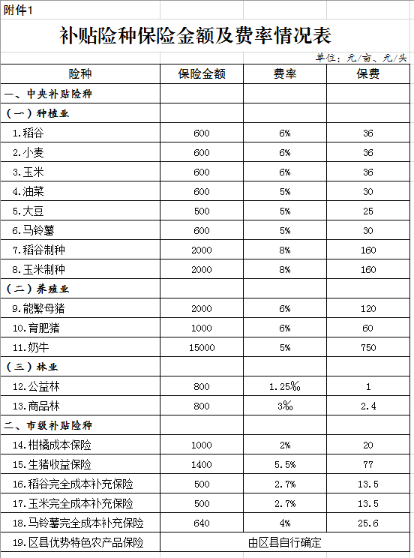
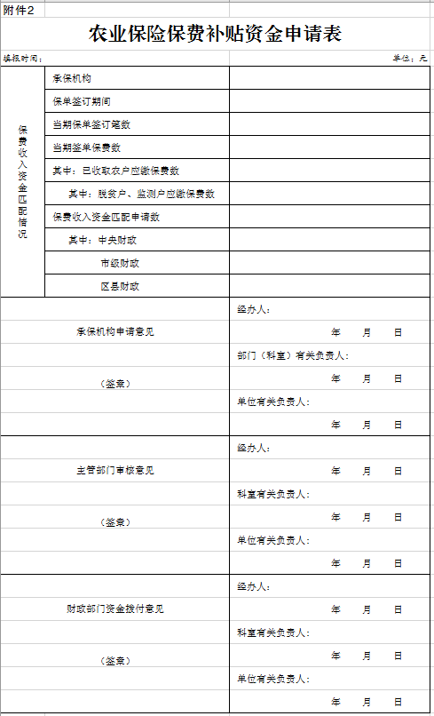
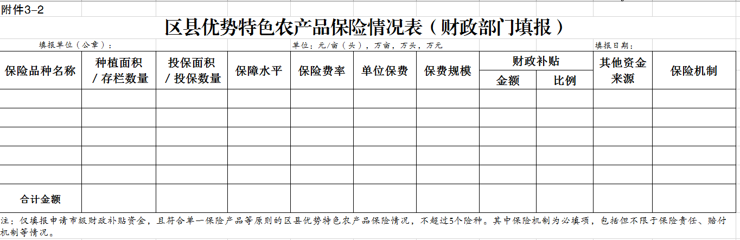
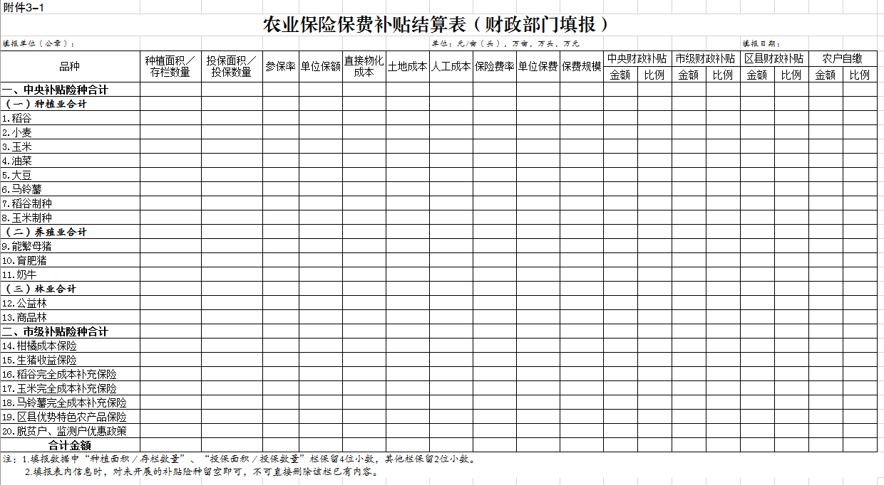

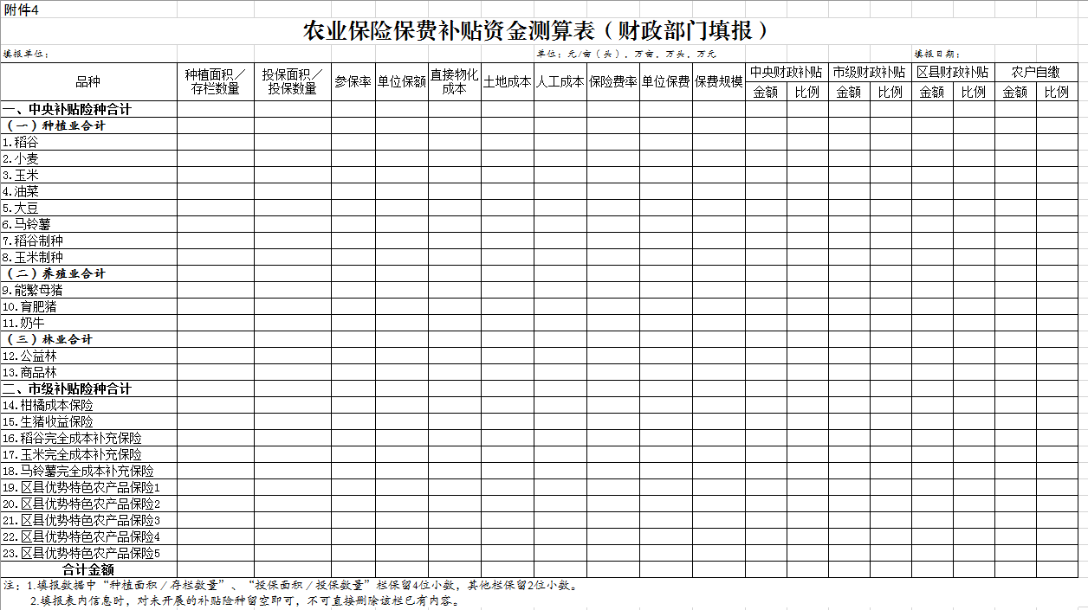

附件5

本级财政农业保险保费补贴资金到位承诺函

市财政局：
根据中央、市级财政农业保险保费补贴政策的有关规定，我区（县）本级财政应承担的保费补贴资金XX万元将足额落实到位。其中，一是中央补贴险种XX万元。种植业保险保费补贴资金XX万元，养殖业保险保费补贴资金XX万元，林业保险保费补贴资金XX万元。二是市级补贴险种XX万元。

XX财政局
202X年 月 日

